Урок по теме «Права и полномочия главы государства»
Класс 10
Предмет : правоведение
Количество часов – 1
Оборудование урока: проектор, компьютер, презентация к уроку, раздаточный материал: таблица «права и полномочия главы государства», Конституция РФ, Конституция США, Конституция ФРГ, Конституция Испании, Основные законы Российской империи.

Ожидаемые результаты: после данного урока учащиеся смогут:
-называть основные положения Конституции США, ФРГ, РФ, Испании и Основных законов Российской империи;
-анализировать данные источники, выявлять сходства и различия, делать выводы;
-выражать свою гражданскую позицию в отношении основного закона РФ, ее значении и преимуществах.
Ход урока
- Мотивация- «притча Индиец и корона»
Жил когда-то один индиец, и не было для него большей отрады, чем придумывать и напяливать на себя различные одежды. А однажды он, нацепив на себя пестрый, отделанный позолотой костюм, водрузил на свою голову еще и корону.
В этом своем царском наряде он попросил барабанщика собрать людей. Вокруг него начались пляски: люди танцевали и пели песни, а барабанщик отбивал ритм. Сам же индиец, возвышаясь над всеми, разными ужимками изображал из себя властителя, величественно протягивая руку в указующем жесте и гордо поводя головою.
Вскоре, однако, на шум этого веселья явились местный блюститель нравов со своей стражей. Он в один миг разобрался в том, что происходит, и толпа плясунов и ротозеев разбежалась в разные стороны. Из всего веселого собрания остался один только пестро разодетый, как павлин, индиец с короной на голове. Но эта корона не обманула стражников, и, сбив ее на землю палкой барабанщика, они плетками отхлестали индийца, и тогда индиец понял…

Задание учащимся: продолжите, пожалуйста, притчу. Что же понял индиец? (Что корона-это только символ власти).

Если корона символ, что же тогда власть? В чем она проявляется? ( В возможностях одних людей управлять другими людьми. Управляют те, кто имеет на это легитимные права и полномочия).

- Основная часть.
Чтобы продолжить работу, необходимо разделиться на группы: перед вами картинки-символы государств. Ваша задача определить страну и найти членов своей команды.

Карточки-символы: США 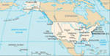
Германия 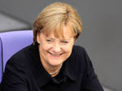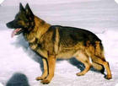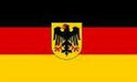

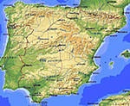
Испания 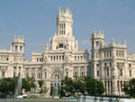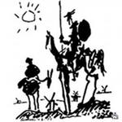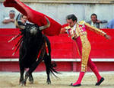
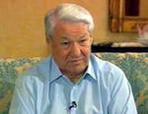
Российская Федерация 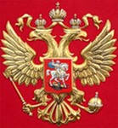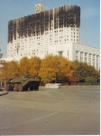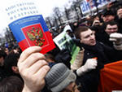

Российская империя
После формирования групп начинается работа с документами(каждая группа работает со своей Конституцией).
Работая с документами, группы должны ответить на следующие вопросы:
- Какие возможности гарантирует основной закон государства своим гражданам?
- Какие функции и полномочия главы государства закреплены в законе?
Для ответа на второй вопрос группам дана «рейтинговая» таблица, в которой они должны расставить баллы по следующим критериям:
-2 балла- если права главы государства не ограничены ничем;
-1 балла- если права главы государства ограничены другими властными структурами;
-0 баллов- если у главы государства нет полномочий по данному вопросу.
Таблица
 | права и полномочия | император Всероссийский | президент РФ | президенит США | президент ФРГ | король Испании
1 | Неприкосновенность
2 | законодательная инициатива
3 | право вето в отношении законов
4 | назначение членов правительства
5 | принятие решения об отставке правительства
6 | издание обязательных указов
7 | роспуск нижней палаты парламента
8 | руководство внешней политикой и представление государтсва во внешних сношениях
9 | верховное командование вооруженными силами
10 | объявление войны и мира
11 | введение военного и чрезвычайного положения
12 | заключение международных договоров
13 | назначение на высшие военные и гражданские должности
14 | награждение государственными наградами
15 | помилование
16 | денежная эмиссия и чеканка монеты
 | ИТОГО

По итогам работы в группах, необходимо сделать вывод о широте возможностей глав государств в современном мире и государствах прошлого. Необходимо также провести параллели с формой правления в представленных государствах.

- Рефлексия.
- Полезна ли была для вас проделанная работа на уроке?
- Что было для вас новым, что, возможно, удивило?
- Что вам понравилось в уроке, а что нет? Что хотелось бы еще узнать по данной теме?

